4 –я неделя апреля. 27.04.20 – 30.04.2020
Лексическая тема: «Квартира. Мебель. Электроприборы».
Расширение словарного запаса детей
Предметный словарь:
квартира, название комнат по назначению, пол, потолок, окно, рама, подоконник, стекло, форточка, стена, балкон, дверь, печь, мебель, стол, стул, кресло, табуретка, диван, тахта, кушетка, софа, кровать, стенка, этажерка, шкаф, буфет, сервант, полка, кухня, гарнитур, фабрика, краснодеревщик, столяр, полка, столешница, спинка, подлокотник, дверца, ручки, ножки, сидение, обивка, дерево, пластмасса, металл, дуб, берёза; электроприборы, электричество, розетка, вилка, шнур, телефон, пылесос, телевизор, магнитофон, компьютер, холодильник, фен, торшер, лампа, люстра, утюг, мясорубка, электрик, хозяйка, домохозяйка, уборщица
Глагольный словарь:
покупать, ремонтировать, красить, мыть, обустраивать, забивать, собирать, расставлять, включать, работать, гудеть, помогать, стирать, сушить, готовить, убирать, гладить, охлаждать, морозить, пылесосить, светить
Словарь признаков:
высокий, низкий, широкий, узкий, просторный, деревянный, пластмассовый, металлический, кухонная, спальная, письменный, обеденный, журнальный, сервировочный, детский, мебельный, мягкая, берёзовый, дубовый, удобный, электрический, стиральная, швейная, опасный, полезный, домашний, цветной
Словарь наречий:
высоко, низко, удобно, уютно, мягко, слева, справа, близко, далеко, быстро, чисто, опасно

Лексико-грамматические игры и упражнения:
• «Обставим квартиру» (развитие ориентировки в пространстве, активизация словаря, совершенствование навыка слогового анализа: деление на слоги слов-названий предметов мебели, электроприборов)
• «Подскажи словечко» (развитие грамматического строя речи,
закрепление предлогов, падежных форм имен существительных)
Костя в комнату вошел
И поставил сок... (НА стол).
Всем детишкам по конфете
Взял из вазочки... (В буфете).
Маша в комнату впорхнула,
Шарф и плащ взяла... (СО стула).
Катя вынула жирафа,
Мяч и гномика... (ИЗ шкафа).
Закатила барабан
Наша Оля... (ПОД диван).
На портрете — Аня с бантом,
А портрет тот.. (НАД сервантом).
Книжку новую Ивана
Я достал... (ИЗ-ПОД дивана).
Если хочет Миша спать,
Он приляжет... (НА кровать).
Чтобы ноги отдохнули,
Посидит чуть-чуть... (НА стуле).
Почитать хотим мы если,
То развалимся мы... (В кресле).
Н. Нищева

• «Какой? Какая? Какое? Какие?» (Подбор определений к существительным – по назначению и по материалу, из которого сделана: книжный, кухонная, плетёная и т.д.)

Развитие связной речи:
• Составление описательных рассказов о предметах мебели с опорой на схему.
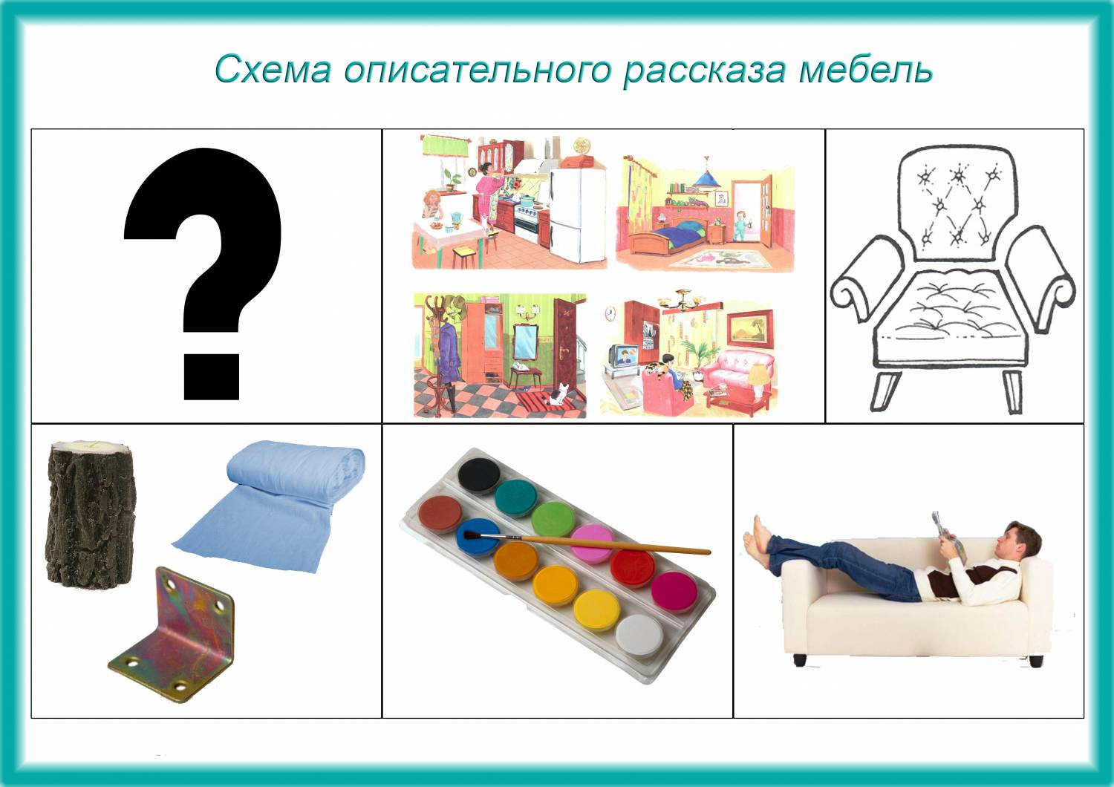

• Составление рассказа «Моя квартира» («Моя комната»).

Развитие общей моторики
Координация речи с движением. Считалка под мяч «Мебель»
Раз, два, три, четыре, пять, На каждое слово считалки – удар мячом об пол.
Будем мебель мы считать:
Кресло, стул, диван, кушетка,
Полка, шкаф, кровать, банкетка.
Развитие мелкой моторики
Пальчиковая гимнастика:

В нашей комнате — столовой
Есть отличный СТОЛ дубовый,
СТУЛЬЯ — спинки все резные,
Ножки гнутые, витые.
И ореховый БУФЕТ
Для варенья и конфет.
В комнате для взрослых — спальне —
Есть для платьев ШКАФ зеркальный,
Две широкие КРОВАТИ
С одеялами на вате.
И березовый КОМОД,
Мама там белье берет.
А в гостиной КРЕСЛА есть,
Телевизор смотрят здесь.
Есть ДИВАН и СТОЛ журнальный,
В СТЕНКЕ — центр музыкальный.

(На каждое название предмета мебели дети загибают по одному пальчику. К концу стихотворения должны быть загнуты все десять пальцев.)

